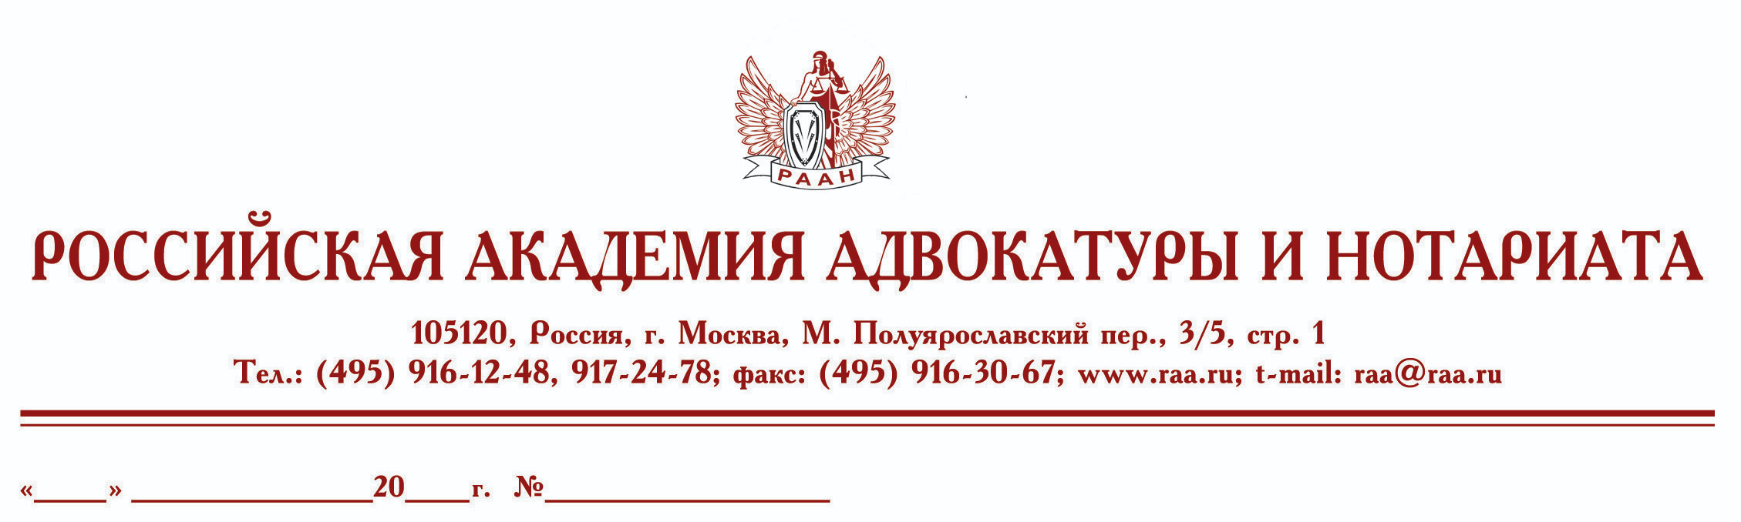

14 ноября 22 б/н

Руководителю адвокатской палаты
Федеральная палата адвокатов РФ и Российская академия адвокатуры и нотариата приглашает Вас и всех членов адвокатской палаты принять участие в семинаре

25 ноября 2022г., Москва
С 10:00 до 13:00
"Участие защитника в постановке вопросов в суде присяжных (проблемные аспекты)"
(Видеоконференция состоится на платформе ZOOM)
Ведущий — к.ю.н. Насонов Сергей Александрович – советник ФПА РФ, адвокат АП г. М, доцент кафедры уголовно-процессуального права Университета им. О.Е. Кутафина (МГЮА)
Программа семинара
- Выявление адвокатом ошибок, допущенных судьей при постановке вопросов присяжным заседателям (субъективизация вопроса о событии, излишняя загруженность фактическими деталями, метод фрагментации, оценочные суждения и т.д.).
- Чек лист проверки адвокатом вопросного листа на непротиворечивость и потенциальную неясность вердикта.
- Постановка вопросов по позиции защиты: общие и специальные правила. Оперирование альтернативными и частными вопросами. Правильная редакция вопроса по позиции о самообороне.
- Типичные ошибки адвоката на этапе постановки вопросов присяжным заседателям.

Продолжительность семинара – полдня
Семинар будет проходить с использованием платформы Zoom.
Стоимость участия 2750 рублей.
Для тех, кто не сможет все время быть в прямом эфире, будет предоставлена запись семинара.
По окончании выдаются удостоверения установленного образца.
Для записи на курсы обращаться по тел.:
8-495-916-13-64, 8-906-773-31-73 – Иванова Виктория Владимировна
или e-mail: scec_cprl@mail.ru

Оплата обучения производится на р/с Российской академии адвокатуры и нотариата (НДС не облагается)
Реквизиты РААН:
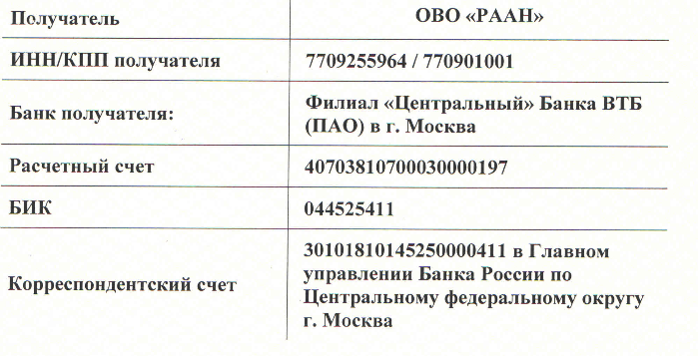

С уважением,
Руководитель Высших курсов
повышения квалификации адвокатов РФ,
Вице-президент Федеральной палаты адвокатов РФ
С. И. Володина

